9PPEEXP-01
Peugeot Expert 20162024
Citroën Jumpy 20162024
Toyota Pro-ace 20162024
Fiat Scudo 20222024

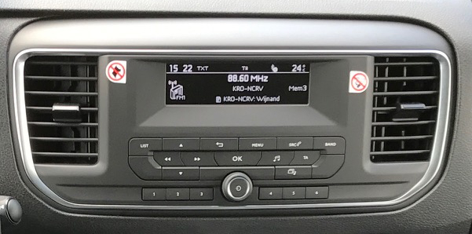

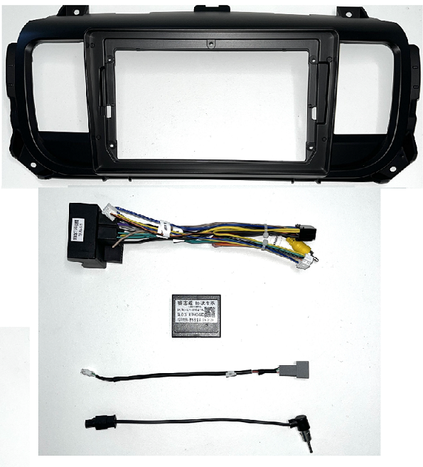

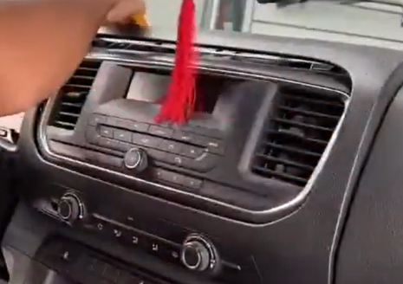
A l’aide d’un outil de démontage déclipser toute la console radio.
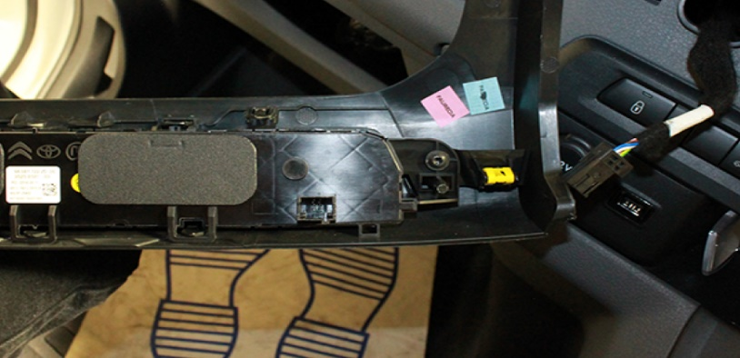
Débrancher le connecteur de commande de chauffage et retirer la console.
Dévisser les 4 vis de l’écran débrancher le connecteur et le retirer.
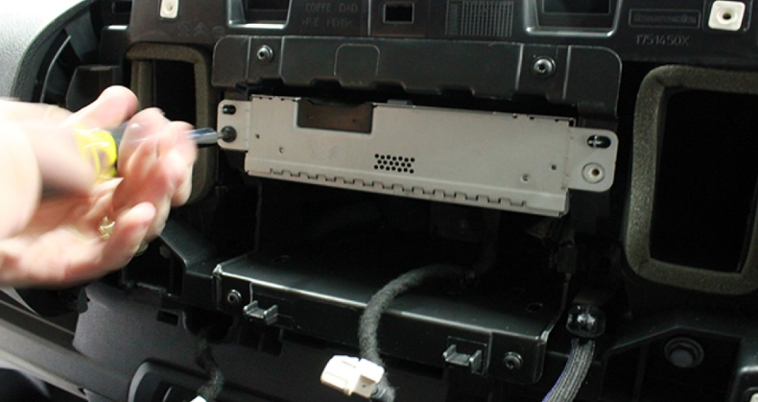
Dévisser les 2 vis de la radio débrancher tous les connecteurs et l’enlever.
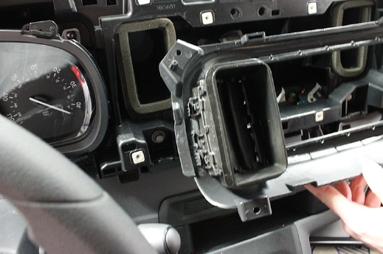
Récupérer les aérateurs sur l’ancienne façade et les replacer sur la nouvelle.
Installer l’antenne GPS, le micro et connecter, l’adaptateur d’antenne l’adaptateur USB…
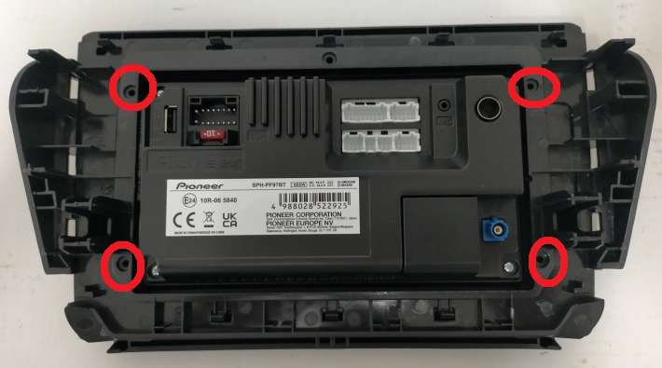
Fixer l’autoradio à la façade avec les 4 vis fournis avec l’autoradio.
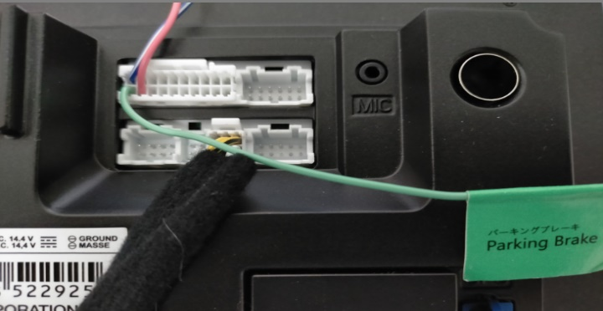
Important bien connecter le fil Vert (Parking Brake) au frein à main ou à la masse.
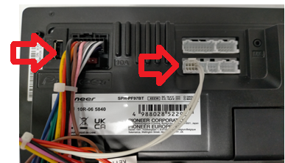
Connecter le faisceau de l’autoradio ainsi que les fils de Can bus à l’autoradio et brancher l’interface Can Bus.
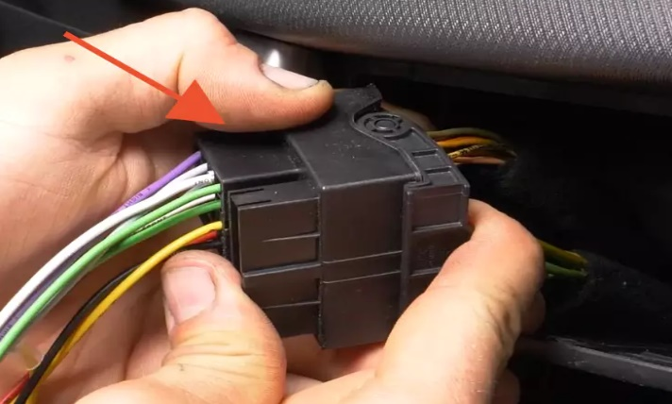
Connecter le connecteur au véhicule.
Mettre en place l’autoradio et remonter tous les éléments en sens inverse du démontage.

Programmation commande au volant :
Avec adaptateur Raise Peugeot and Citroen Jumpy 2021
